香格里拉市审计局
简 报
（第22期）
香格里拉市审计局办公室 2020年6月6日

香格里拉市审计局开展第33个“世界无烟日”控烟活动

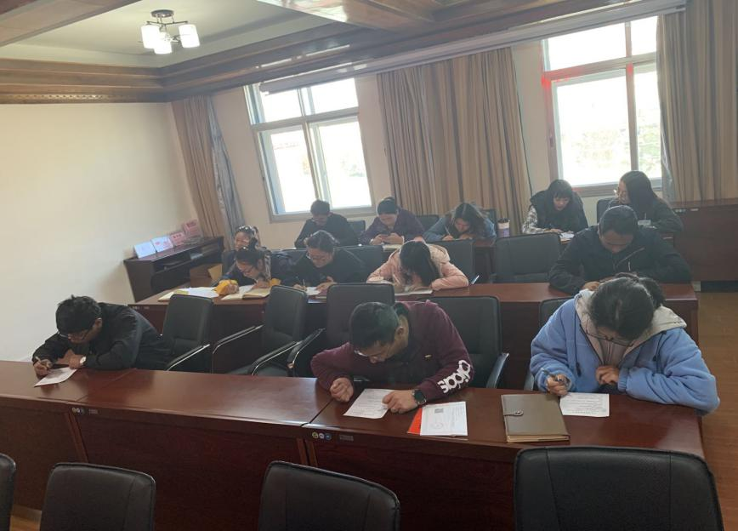
为提升审计机关干部控烟意识，维护干部职工身心健康，积极营造无烟环境，以第33个“世界无烟日”为契机，第一阶段，5月29日开展主题宣传活动，宣传会议中，首先对《关于做好第33个世界无烟日活动的通知》进行传达学习，学习吸烟的危害、戒烟的方法等宣传材料，并进行控烟知识测试，引导机关干部保护青少年远离传统烟草产品和电子烟，明确吸烟对身体和环境造成的危害，强化控烟意识，并积极主动对公共场所吸烟行为进行监督举报，倡导健康生活方式，积极营造无烟健康的工作环境。
活动第二阶段：5月30日至6月5日，推进无烟机关建设，广泛动员干部职工积极参与无烟机关建设工作，加强单位内无烟环境建设和管理，自觉遵守公共场所禁烟规定，自觉履行劝导职责，组织开展控烟督导检查，抓紧控禁烟督导，营造无烟工作生活环境。充分利用微信、门户网站平台等新媒体，广泛开展控烟核心信息、电子烟、吸烟的危害的控烟的技巧等知识的宣传，并在对外显示屏上每日滚动播放控烟标语；推进制度建设，完善《香格里拉市审计局控烟管理制度》等相关制度。

香格里拉市审计局办公室 2020年6月6日发

